在App.vue文件中，

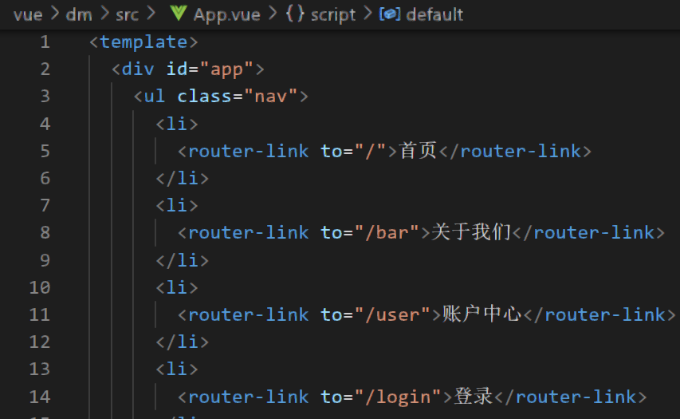router-link 功能是跳转到后面to=””的路径，其中”/”意思是首页。

我们在index.js文件中已经注册了图中的bar、user、login，然后按照图中的写法就可以在首页中显示这几个链接。

现在的任务是将我们index.js文件中注册的其他的路由，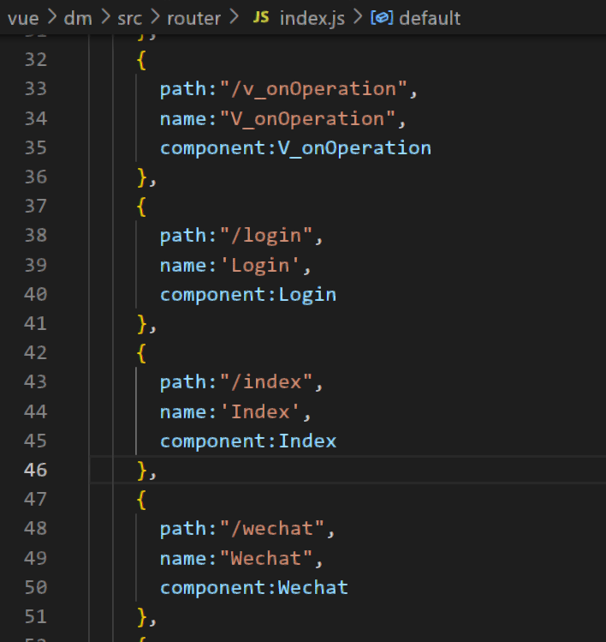

这种path的值写到App.vue的router-link中。